Anexo No 3 - FICHA TÉCNICA

- Dependencia solicitante

Subdirección de Servicios Generales

- Objeto a contratar

REALIZAR LA II ETAPA DE LAS ADECUACIONES EN LOS SENDEROS PEATONALES MEDIANTE PÉRGOLA METÁLICA CON CUBIERTA EN POLICARBONATO, CON EL FIN DE CONTRIBUIR AL BIENESTAR DE LOS ESTUDIANTES DEL INSTITUTO PEDAGÓGICO NACIONAL”.

- CLASIFICADOR DE BIENES Y SERVICIOS DE NACIONES UNIDAS (UNSPSC)

El bien o servicio objeto del presente Proceso de Contratación está codificada en el Clasificador de Bienes y Servicios de Naciones Unidas (UNSPSC) con el tercer nivel, como se indica en la siguiente tabla:

CLASIFICACIÓN UNSPSC | CLASE
72101500 | Servicios de apoyo para la construcción
72103300 | Servicios de Mantenimiento y reparación de infraestructura.
81101500 | Ingeniería Civil y arquitectura

  - Especificaciones técnicas y unidad de medida

El lugar de ejecución del contrato objeto del presente proceso, se efectuará en las instalaciones del Instituto Pedagógico Nacional, ubicado en la Calle 127 No 11a-20 – Bogotá D.C, en los espacios físicos indicados por el supervisor del contrato.

    - Actividades de obra a ejecutar

ITEM | ACTIVIDAD | UND | CANTIDAD
1 | PERGOLAS SOBRE SENDEROS PEATONALES
1,1 | TRAMO A Suministro e Instalación de Cubierta para Zonas Comunes Tipo Domo, que incluye  Excavación: 0,20X0,20 por profundidad 0,60, incluye trasiego y disposición final de material excavado dentro del predio.  Concreto de limpieza: Concreto de limpieza para cimentación de (2000 psi) de espesor 0,10 para base de los dados.  Cimentación: mediante 2 dados en concreto de 0,20 x 0,20 x 0,50 de 3.000 PSI, distanciado c/da. 3,0 m, con refuerzo en varilla 3/8" y flejes de 1/4" c/da 0,10; hincado 0,35 en el terreno y sobresale 0,15, incluye excavación y retiro de material sobrante.  Estructura metálica: platina adosada de 0,15 x0,15 x 1/4" al concreto mediante 4 pernos 3/8" x 4" en forma de ganchos soldados.  Columnas: 2 tubos redondos 3" cal. 16 X 2,5 altura distanciados c/da. 3,0m; el tubo debe ir soldado a la platina mediante cordón de soldadura.  Soporte de cubierta: tubo redondo 2" curvado, arriostramiento mediante tubo rectangular de 2" X 1" cal. 18" distribuidos aprox. c/da. 1,0m, unidos mediante cordón de soldadura.  Acabado: anticorrosivo y pintura en esmalte color por definir.  Cubierta: policarbonato alveolar transparente espesor 6 mm incluyendo perfiles de unión y remates en ambos bordes, anclados mediante tornillo autoperforante con sombrerete con en caucho o similar.  Ancho de la cubierta: 2,40  Incluye herramientas, equipo, transporte, mano de obra necesarias para la correcta ejecución de la actividad y aseo del área de trabajo al finalizar la obra | ml | 132
1,2 | TRAMO B Suministro e Instalación de Cubierta para Zonas Comunes Tipo Domo, que incluye  Excavación: 0,20X0,20 por profundidad 0,60, incluye trasiego y disposición final de material excavado dentro del predio.  Concreto de limpieza: Concreto de limpieza para cimentación de (2000 psi) de espesor 0,10 para base de los dados.  Cimentación: mediante 2 dados en concreto de 0,20 x 0,20 x 0,50 de 3.000 PSI, distanciado c/da. 3,0 m, con refuerzo en varilla 3/8" y flejes de 1/4" c/da 0,10; hincado 0,35 en el terreno y sobresale 0,15, incluye excavación y retiro de material sobrante.  Estructura metálica: platina adosada de 0,15 x0,15 x 1/4" al concreto mediante 4 pernos 3/8" x 4" en forma de ganchos soldados.  Columnas: 2 tubos redondos 3" cal. 16 X 2,5 altura distanciados c/da. 3,0m; el tubo debe ir soldado a la platina mediante cordón de soldadura.  Soporte de cubierta: tubo redondo 2" curvado, arriostramiento mediante tubo rectangular de 2" X 1" cal. 18" distribuidos aprox. c/da. 1,0m, unidos mediante cordón de soldadura.  Acabado: anticorrosivo y pintura en esmalte color por definir.  Cubierta: policarbonato alveolar transparente espesor 6 mm incluyendo perfiles de unión y remates en ambos bordes, anclados mediante tornillo autoperforante con sombrerete con en caucho o similar.  Ancho de la cubierta: 2,80  Incluye herramientas, equipo, transporte, mano de obra necesarias para la correcta ejecución de la actividad y aseo del área de trabajo al finalizar la obra | ml | 43
1,3 | TRAMO C Suministro e Instalación de Cubierta para Zonas Comunes Tipo Domo, que incluye  Excavación: 0,20X0,20 por profundidad 0,60, incluye trasiego y disposición final de material excavado dentro del predio.  Concreto de limpieza: Concreto de limpieza para cimentación de (2000 psi) de espesor 0,10 para base de los dados.  Cimentación: mediante 2 dados en concreto de 0,20 x 0,20 x 0,50 de 3.000 PSI, distanciado c/da. 3,0 m, con refuerzo en varilla 3/8" y flejes de 1/4" c/da 0,10; hincado 0,35 en el terreno y sobresale 0,15, incluye excavación y retiro de material sobrante.  Estructura metálica: platina adosada de 0,15 x0,15 x 1/4" al concreto mediante 4 pernos 3/8" x 4" en forma de ganchos soldados.  Columnas: 2 tubos redondos 3" cal. 16 X 2,5 altura distanciados c/da. 3,0m; el tubo debe ir soldado a la platina mediante cordón de soldadura.  Soporte de cubierta: tubo redondo 2" curvado, arriostramiento mediante tubo rectangular de 2" X 1" cal. 18" distribuidos aprox. c/da. 1,0m, unidos mediante cordón de soldadura.  Acabado: anticorrosivo y pintura en esmalte color por definir.  Cubierta: policarbonato alveolar transparente espesor 6 mm incluyendo perfiles de unión y remates en ambos bordes, anclados mediante tornillo autoperforante con sombrerete con en caucho o similar.  Ancho de la cubierta: 2,20  Incluye herramientas, equipo, transporte, mano de obra necesarias para la correcta ejecución de la actividad y aseo del área de trabajo al finalizar la obra | ml | 70
1.4 | Suministro e instalación Canal de lámina cal. 22 con desagüe lateral de 0.30 m, instalada en los cambios de dirección.  Incluye herramientas, equipo, transporte, mano de obra necesarias para la correcta ejecución de la actividad. | ml | 42
1,5 | Ampliación de anden en concreto en tramo A ancho 1m, mediante placa en concreto 3.000 PSI, escobillado para piso e=10cm refuerzo en concremalla de 0,15X,015 de 4 mm incluye dilataciones en ladrillo tolete común c/da 3,0m y confinamiento perimetral.  Descapote: entere 0,10 y 0.20 m incluye trasiego interno y disposición dentro del predio  Sub-base recebo sello e=10cm compactado.  Incluye herramientas, equipo, transporte, mano de obra necesarias para la correcta ejecución de la actividad y aseo del área de trabajo al finalizar la obra | ml | 40
1,6 | Mantenimiento y acondicionamiento de desagüe exterior EN TRAMO A en concreto impermeabilizado incluye tubería en PVC sanitaria 2" y desagüe para exterior tipo cúpula Incluye sondeado con equipo eléctrico, herramienta, transporte, mano de obra necesarias para la correcta ejecución de la actividad y aseo del área de trabajo al finalizar la obra | ml | 25

    - Realizar las actividades de acuerdo al siguiente detalle constructivo:

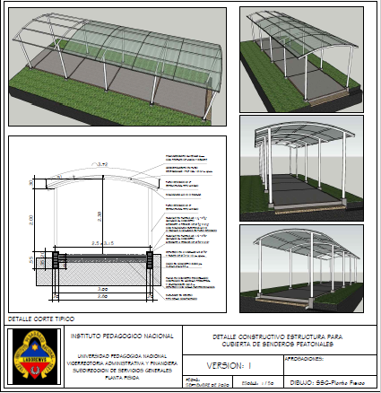

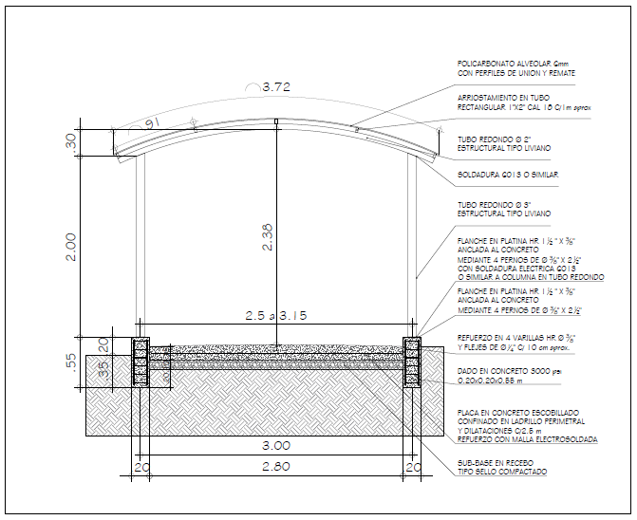

Elaboró: Camilo Andrés Suarez
Revisó: Lina María Boada Acuña

